TP | Réflexion et réfraction de la lumière  Lois de Snell-Descartes | Physique

Objectifs : Découvrir expérimentalement les lois de Snell-Descartes pour la réflexion et la réfraction.
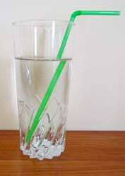
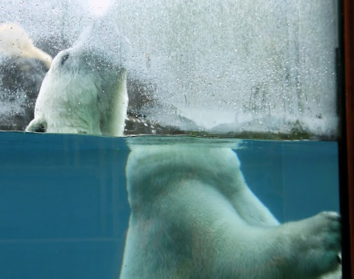

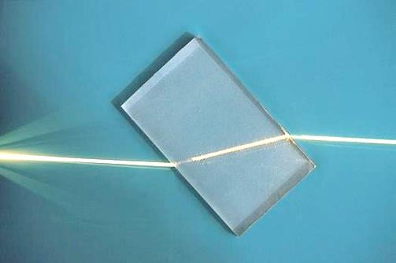

Comment expliquer ces trois images ?

A – Présentation du dispositif expérimentale et notations
- Compléter avec les mots suivants : normale, rayon incident, rayon réfracté, angle incident, angle réfracté.
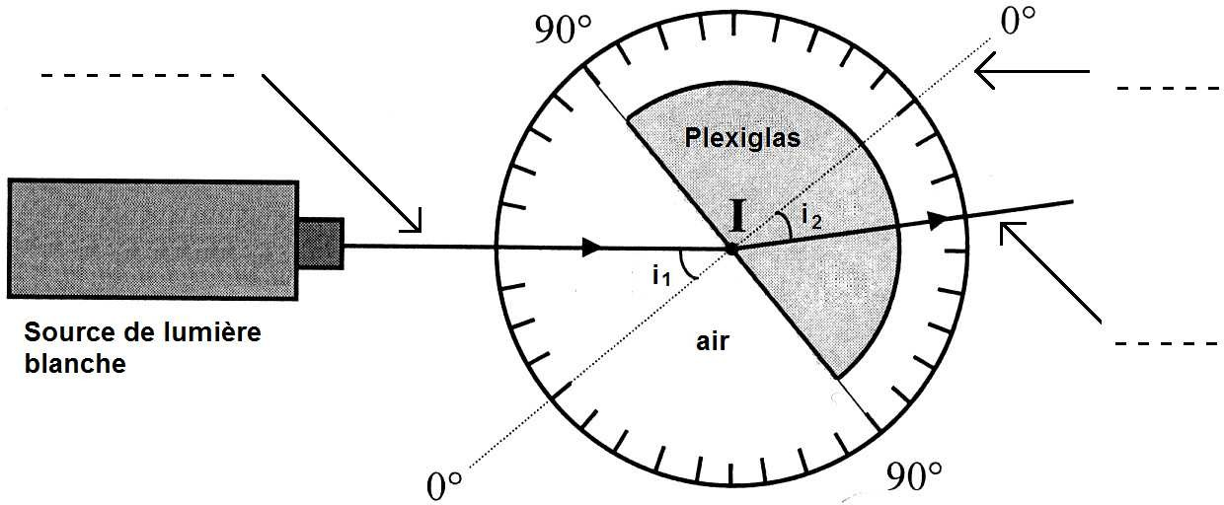

Dans cette expérience, la lumière se propage d’abord dans (1er milieu)
puis elle pénètre dans le (2ème milieu) au point d’incidence I.
i₁ est l’angle ……………………………….
i₂ est l’angle …………………………..……

- Compléter le schéma en représentant le rayon réfléchi et l’angle réfléchi r.
- Dans quel plan se trouvent les rayons réfléchi et réfracté ?

B – Étude de la réflexion
Dans cette expérience, les angles r et i₂ dépendent de l’angle i₁ choisi par l’expérimentateur. Le but du TP est de trouver les relations mathématiques entre ces angles.
 Observer le rayon réfléchi pour différentes valeurs de l’angle i₁.
 En déduire la relation entre les angles r et i₁ ?
C – Étude de la réfraction

Manipulation
Réaliser les mesures nécessaires pour compléter le tableau suivant :
i₁ (degrés) | 0 | 10 | 20 | 30 | 40 | 50 | 60 | 70 | 80
i₂ (degrés)

Puis, avec votre calculatrice en mode « degré », calculer les sinus (touche « sin ») des angles i₁ et i₂. Arrondir le résultat à 2 chiffres après la virgule.

sin (i₁)
sin (i₂)

Exploitation des résultats expérimentaux :
Tracer la courbe sin (i₁) en fonction de sin (i₂) c’est-à-dire sin (i₁) = f(sin (i₂)). Compléter les rectangles avec les légendes des axes.
Document 1 : Comment tracer une courbe expérimentale ?
Tracer y=f(x) revient à placer y en ordonnée et x en abscisse.

1er cas : les points expérimentaux ne sont pas alignés :
 Relier les points à main levée en respectant au mieux la courbure.

2ème cas : les points expérimentaux sont quasiment alignés :
 tracer la droite moyenne à la règle qui représente au mieux l’alignement (environ autant de points au-dessus et en dessous de la droite).

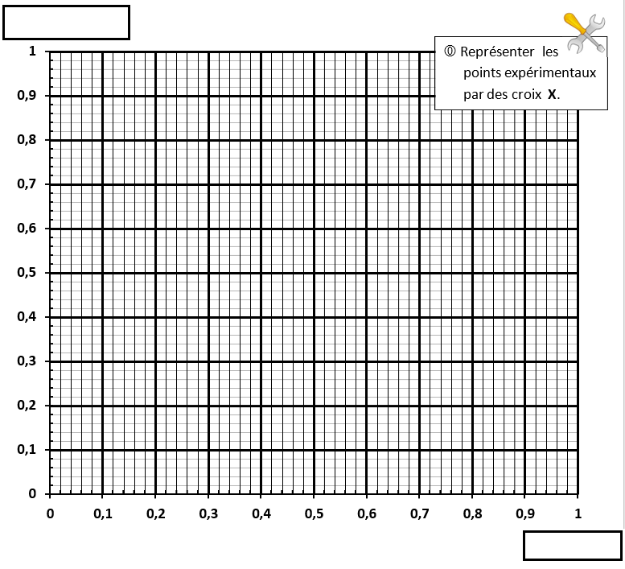
Exploitation :
- Tracer et décrire la courbe expérimentale.

- Que peut-on dire de la relation entre sin(i₁) et sin(i₂) ?

- À partir du graphique et du document 2 ci-dessous, , déterminer la relation mathématique entre sin(i₁) et sin(i₂).

Document 2 : Rappels de math : grandeurs proportionnelles

Définition : 2 grandeurs x et y sont proportionnelles s’il existe un nombre constant a tel que :
y = a × x (fonction linéaire)
La représentation graphique de y en fonction de x est alors une droite passant par l’origine O.
Le coefficient de proportionnalité a correspond au coefficient directeur de la droite.

Détermination graphique de a :
- Choisir 2 points A et B sur la droite, assez éloignés (meilleure précision)
- Les points A et B doivent apparaître clairement sur la droite.
- Déterminer avec précision les coordonnées des points A et B.
- Calculer a en faisant attention aux unités.
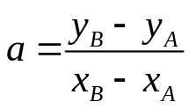

- A l’aide du document 3 ci-dessous, calculer l’indice de réfraction n_{plexi} du Plexiglas. Que remarque-t-on ?

Document 3 : indice optique n d’un milieu
La vitesse (ou célérité notée C) d’une onde lumineuse dépend du milieu de propagation. Cette vitesse est maximum dans le vide et diminue pour tous les autres milieux transparents.

On appelle indice optique de réfraction « n » d'un milieu transparent la quantité (sans unité) :
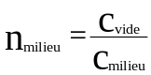 avec C_{vide}= 3.10⁸ m/s la vitesse de la lumière dans le vide
Remarques : n_{vide} = 1 = n_{air} et la vitesse de la lumière dans l’air vaut C_{air} =2.10⁸ m/s

- A-t-on vérifier la 2ème loi de Snell-Descartes qui est 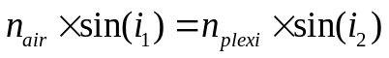

D – Modélisation du phénomène en langage PYTHON

A l’aide d’un éditeur Python type Edupython, faite un copier/coller de ce programme.
Compléter les parties manquantes en rouge avec les valeurs des angles d’incidence et de réfraction ainsi que les titres des abscisses, ordonnées et du graphique.
Le résultat de la modélisation est-il conforme avec l’étude réalisée « à la main » ?

TP loi de Snell-Descartes
"""
#---------------------------------------------------------------
#-----Import des bibliothèques de calcul et de graphiques.------
#---------------------------------------------------------------
#Import des bibliothèques de calcul et de graphiques.
import matplotlib.pyplot as plt
from scipy.optimize import curve_fit
import numpy as np
from math import pi,sin

#------------------------- PARTIE à COMPLETER ------------------
#---------------------------------------------------------------
#Listes des valeurs numériques expérimentales à compléter.

i1 = [ ]

i2 = [ ]

#---------------------------------------------------------------

sini1 = [sin(i*pi/180) for i in i1]
sini2 = [sin(i*pi/180) for i in i2]

#---------- CALCUL de la REGRESSION LINEAIRE -------------------
#---------------------------------------------------------------
#fonction qui prend comme paramètres x, a
#et qui retourne la valeur numérique ax.
def MaLineaire(x,a):
return a*x
#
params,covar = curve_fit(MaLineaire,sini2,sini1)

#Création d'une liste vide nommée modele.
modele=[]
for val in sini2:
modele.append(MaLineaire(val, *params))

#---------- AFFICHAGE GLOBAL -----------------------------------
#---------------------------------------------------------------
#Affichage des points expérimentaux
plt.plot(sini2,sini1,"+", markersize = 10, markeredgewidth = 3,
label="Points expérimentaux",color = "red")

#Affichage de la courbe modélisée
plt.plot(sini2,modele,label="sini1 = {:.2f}*sini2 ". format(*params),color = "blue")

#Titre axes et légende du graphique
plt.legend()
plt.title(" ")
plt.xlabel(" ")
plt.ylabel(" ")

#Afficher une grille (au niveau des valeurs des axes)
plt.grid()

#sauvegarde de l'image au format png
plt.savefig("sin(i1)=f(sin(i2))")
#-----------------------------------------------

plt.show()

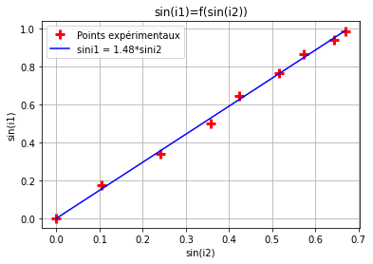

D – BILAN : compléter la conclusion à retenir

Lois de Snell-Descartes pour la réflexion :
- 1ère loi : le rayon réfléchi est dans le plan d’incidence (= le plan formé par le rayon incident et la normale)  - 2ème loi : les angles i₁ et r sont liés par la relation suivante : | 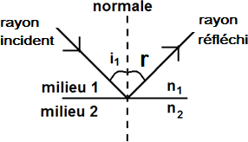

Lois de Snell-Descartes pour la réfraction :
- 1ère loi : le rayon réfracté est dans le plan d’incidence (= le plan formé par le rayon incident et la normale)  - 2ème loi : les angles i₁ et i₂ sont liés par la relation suivante : | 